Servicios

Inglés

Cursos de Verano

Preparatoria

Licenciatur

Maestría

Doctorados

Perfil de ingreso

Nivel de inglés

Capacidad económica

Nivela académico

Compromiso

Interés por aprender

Interesados

Ferias

Colegios/Universidad

Expo educativas

FPP

Congresos

Redes sociales

Llamadas de oficina virtual

Fundaciones recomendaciones

|  |  |  |  |
| --- | --- | --- | --- |
|  | DIFUSIÓN | ATENCIÓN | SEGUIMIENTO |
| Correo | x | 35% | 40% |
| WhatsApp |  | 40% | 48% |
| Llamadas |  | 5% | 18% |
| Citas |  | 1% | 2% |
| Colegios |  | 2% |  |
| Página web | X | 1% |  |
| Facebook | X | 2% |  |
| Instagram | X | .05% |  |
| Linkedin |  | 0 |  |
| Ferias | X | 13% |  |
| Eventos | X | .05% |  |

**PROCESO POR PARTE DEL ASPIRANTE**

Proceso en campañas

Facebook

Página web

Feria/evento

1. Genera un registro

* Nombre
* Edad/ fecha de nacimiento
* Correo
* Teléfono
* Colegio de procedencia
* Grado académico / carrera
* Programa de interés
  + Inglés
  + Cursos de verano
  + Prepa
  + Licenciatura
  + Maestría doctorado
* Nivel de inglés (puntuación)
* País
* Ciudad
* Ocupación
  + De quien depende económicamente (solo en caso de ser estudiante)

¿Por qué medio le interesaría realizar sus estudios en UK?

Beca

Financiamiento

1. Acceso a la plataforma para mandar información al usuario de acuerdo a las respuestas
2. Se presentan opciones de universidades y becas disponibles.
   1. Puede hacer otra consulta y se queda registrado la búsquedas o selecciones
3. Seguimiento
4. Si no eligió alguna, mandar un correo, WhatsApp o notificación para invitarlo a concluir con elección.
5. Una vez que eligió carrera, universidad, beca o financiamiento (puede participar a más de una beca), se manda solicitud de documentos a través de su sesión y por correo electrónico, además tutoriales de cómo realizarlos. En formato PDF.
6. Original y traducción de certificado
7. Carta motivos con estructura solicitada
8. Carta de recomendación con firma/sello/logo
9. Inglés (puntuación IELTS)
10. Si el aspirante no ha enviado sus documentos en un lapso máximo de 15 días se mandar recordatorio (Correo, WhtasApp o correo para motivarlo a que concluya con ese paso.
11. Una vez que el alumno subió sus documentos a la plataforma (en formato PDF), se hace una revisión por parte de anglo Latino.
12. Una vez revisados se solicitan cambios y notifica al aspirante que tiene cambios en su solicitud
13. Una vez que es aprobado se manda la liga para que realice el registro a la universidad que está interesado, también se manda tutorial de cómo realizarlo.
14. Al concluir el registro con la universidad se notifica si fue aceptado.

Reportes

1. Interesados por campañas, página web, ferias, eventos, redes sociales, mailing/Por programa, universidad, beca o financiamiento
2. Aplicantes por programa, universidad, beca o financiamiento.
3. Aspirantes que faltan documentos y los que ya concluyeron
4. Los que no aplican para esas fechas y se posterga para 6 meses o 1 año (mandar recordatorio de solicitud)
5. Reporte de atendidos (interesados que se les dio información, asesoría, recepción y solicitud de documentos) en correo, WhatsApp, Notificación, llamadas, redes sociales, Chat página web y persona que atendió.
6. Reporte por estatus de avance… imagen que se encuentra debajo (estatus).
7. Reporte de desempeño por personal
8. Reporte pagos (proveedores, personal, bonos, otros servicios)
9. Reporte de ingresos (inscripciones por servicio.
10. Reporte por becas aplicadas
11. Reporte de gastos ferias, viáticos, proveedores, servicios

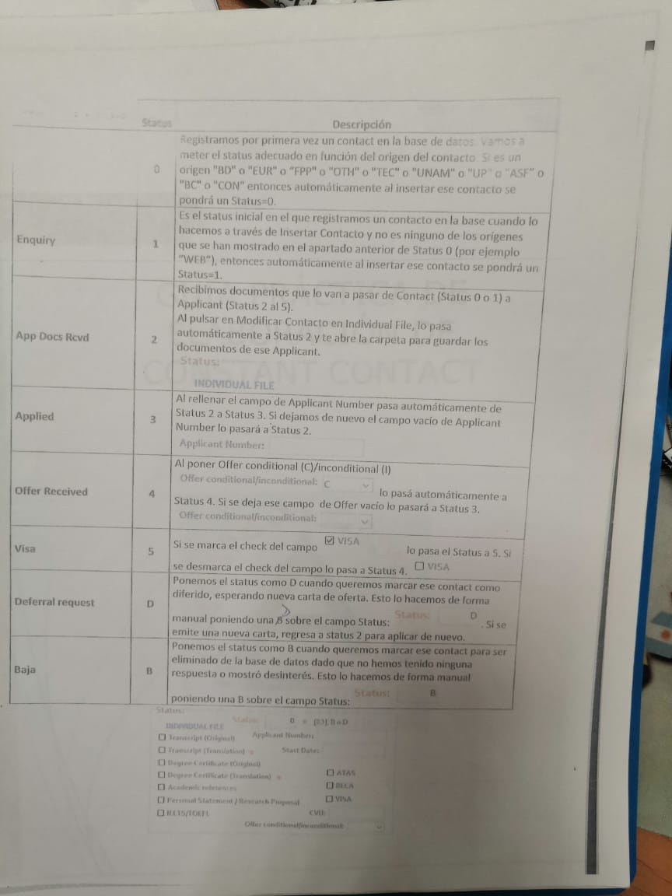

**Atención vs rentabilidad**

|  |  |  |  |  |  |
| --- | --- | --- | --- | --- | --- |
| Servicios | Interesados | Aplicantes | Becas | Descuentos | Rentabilidad |
| Inglés | 15% | 10% | 0 | 15-30% | Mínimo 10 jóvenes |
| Cursos de verano | 1% | 5% | 0 | 15-30% | Mínimo 15 jóvenes |
| Preparatoria | 4% | 15% | 0 | 15-30% |  |
| Licenciatura | 20% | 15% | 25-100% | 1000-5000 libras | 10-15% por aplicante |
| Maestría | 45% | 50% | 25-100% | 1000 a 10,000 libras | 10-15% por aplicante |
| Doctorado | 10% | 15% | 50-100% | 1000 a 10,000 libras | 10-15% por aplicante |

Vistas a la plataforma

Aspirantes (registro, seguimiento, información, subir documentos, notificaciones y aplicaciones)

Agentes de Anglo latino (seguimiento de aspirantes, interesados, aplicantes)

Office Manager (Desempeño y productividad de Agentes, y avances de estatus)

Director (reportes, gráficas, seguimiento y comparativo)